我校辅导员团队在第七届上海高校辅导员团队拓展活动中获佳绩

[2018-11-19] 发布单位：宣传部 阅读次数：167

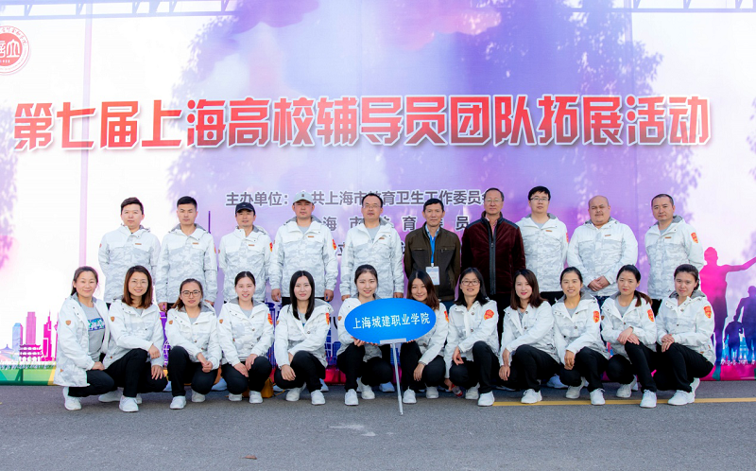

11月17日，由上海市教卫工作党委、上海市教委主办，上海立信会计金融学院承办的第七届上海高校辅导员团队拓展活动在上海立信会计金融学院举行。上海市教卫工作党委副书记、上海市教委副主任李昕，上海立信会计金融学院党委书记李世平及市教委其他相关领导、各高校分管领导、学工部长出席开幕式。来自全市51所高校的千余名辅导员代表参加了本届团队拓展活动。

比赛当日，我校派出了由分管领导及辅导员组成的代表队参赛，淦爱品副校长亲临现场指导，学工部部长王磊担任领队。本次团队拓展活动设有一鼓作气、绳舞飞扬、力拔山河、连连看、城市猎人五个项目。比赛中，我校辅导员积极参与，团结协作，默契配合，各展风采，活动现场气氛热烈，不断传来加油助威声。经过激烈比拼，我院辅导员代表队荣获了“团体三等奖”。

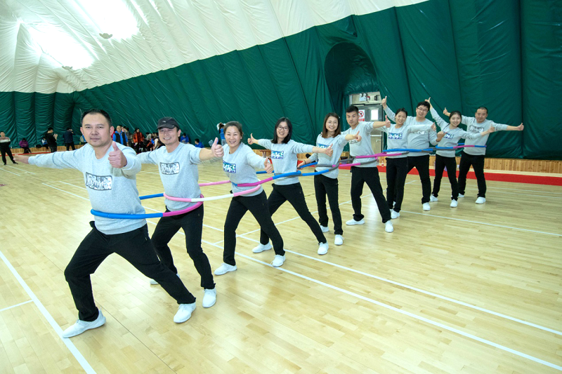

此次团队拓展活动通过体育项目和团队拓展形式，不仅为辅导员们搭建交流平台，还促进辅导员身心健康，丰富辅导员业余文化生活，形成自信包容、团结进取的辅导员团队文化，展现辅导员队伍积极向上的精神风貌。通过参与此次活动,我校辅导员优良的个人素质和综合水平得到充分体现，辅导员的职业认同感、荣誉感和归属感也得到增强。